VÝROČNÍ ZPRÁVA
2017

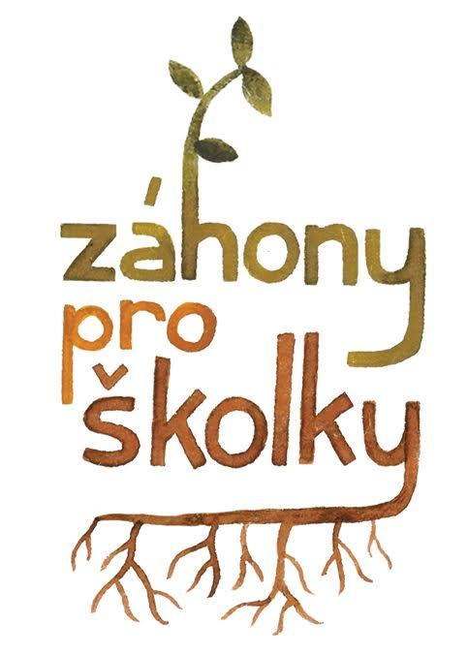

Výroční zpráva 2017
Obsah

- Idea, poslání………………………………………………………..……………………3
- Činnost v roce 2017…………………………………..………………….………….5
- Členové spolku………………………………………………………………………. 6
- Hospodaření……………………………………………………………………………. 6
- Výkaz zisku a ztráty, Rozvaha…………………….…………………………… 7
- Poděkování partnerům…………………………………………………………… 9
- Kontaktní a identifikační data……………………..…………………………. 10

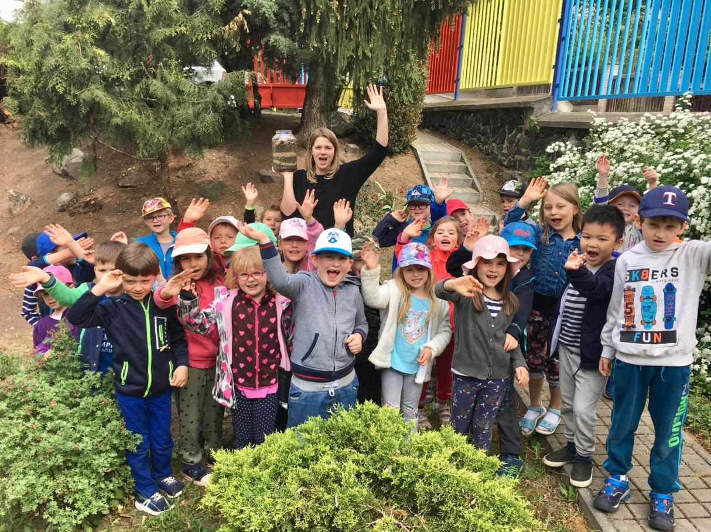

Idea, poslání

Spolek Záhony pro školky má za sebou druhý rok činnosti jako nezisková organizace, ale projekt vznikl ve skutečnosti již v roce 2015. Naše přání či sen o zdravé a šťastné budoucnosti planety Země a jejích obyvatel trvá. A vědomí, že naší budoucností jsou děti také. Proto je náš projekt adresován právě jim. A samozřejmě jejím vyučujícím, i rodičům.

Program inspirovaný renomovanou světovou environmentální organizací Slow Food (která jej uskutečňuje především ve školách), ke kterému jsme vytvořili vlastní metodiku, program i pomůcky, určené dětem v našich zeměpisných a kulturních podmínkách, se osvědčuje. Stejně tak jako myšlenka, že děti v předškolním věku jsou nejotevřenější a nejvnímavější. Naše zkušenosti nám potvrzují, že to byla volba správná - vzhledem k vstřícné reakci a zájmu ze stran školek i jejich zřizovatelů (městských částí), a především vzhledem k nadšenému ohlasu u dětí. Skutečnost, že každá mateřská škola má svou zahradu, pro kterou je záhon obohacením, je velkým přínosem usnadňujícím realizaci programu. Tomu vychází vstříc i rostoucí zájem o environmentální výuku a s ní spojenými novými činnostmi. Stejně tak jako rostoucí společenské povědomí o významu zdravých návyků ve stravování a životním stylu vůbec. To vše náš program sleduje a zřejmě se i díky tomu setkává s podporou, partnerů i městských částí.
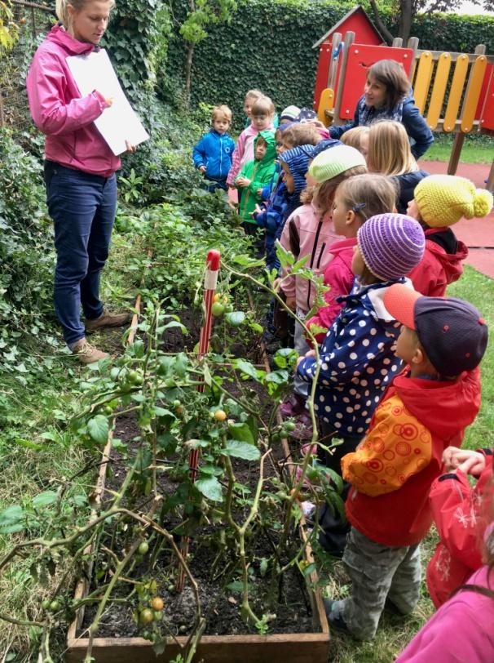
Náš projekt vychází z přesvědčení, že záhon a péče o něj je jedna z možných cest, a svým způsobem cesta jedinečná, jak dětem přirozeným způsobem ukázat důležité a užitečné souvislosti týkající se kvality jídla a stavu životního prostředí, i to jak je mohou ovlivnit. Sázíme na hravou výchovu, při které si děti přirozeným způsobem osvojí vztah k přírodě a životnímu prostředí, stejně tak jako i dobré stravovací návyky, jejichž součástí je čerpání ze sezónních, čerstvých a férových zdrojů. Navíc zažijí radost a obohacení společné činnosti v komunitě, neboť do projektu jsou zapojeny nejen děti a vyučující, ale ideálně i kuchařky a rodiče. A poznání, že tím, jak jíme, ovlivňujeme nejen své zdraví, ale i svět kolem nás.

Program poskytovaný školkám v rámci našeho projektu se skládá z didaktické části a zahradnické výbavy, za podpory partnerů projektu. Školky tak poměrně snadným a cenově dostupným způsobem mohou naplnit dnes tolik aktuální environmentální výchovu.

I během druhého roku činnosti se osvědčila spolupráce a přínosné partnerské vztahy s dodavateli vyvýšených záhonů, zahradního nářadíčka, setby a sadby, a kompostérů. A opakovaně se potvrzuje přínos i příznivý ohlas na náš didaktický program jak u dětí, tak u vyučujících, i rodičů.

Didaktický program obsahuje interaktivní omalovánky Sešit malého zahradníka vydané k projektu a na míru koncipované workshopy pro děti a semináře pro vyučující.

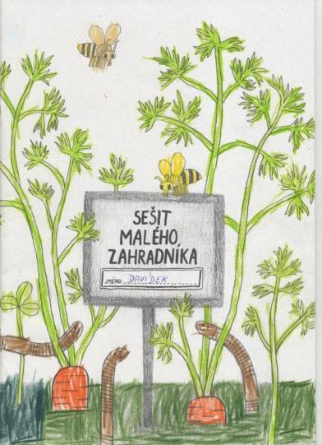
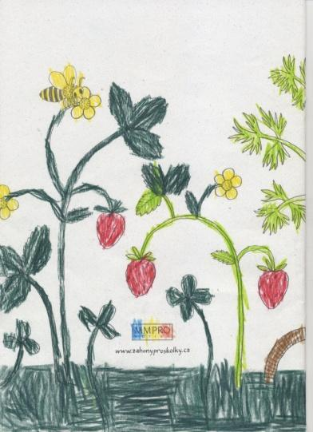
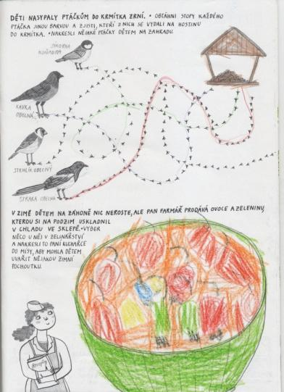

Můžeme konstatovat, že během roku 2017 postoupilo především šíření programu v hlavním městě. Plán rozšíření do dalších částí republiky je stále aktuální, ale z personálních a logistických důvodů jsme jej zatím odložili do budoucnosti, věříme blízké. Zatím se soustředíme na pokrytí všech městských částí Prahy, což je i v souladu s příznivým vývojem růstu zelených ploch a zájmu o zahradničení ve městě. O užitečnosti a prioritě této strategie nás přesvědčuje i skutečnost, že náš program je mnohem aktuálnější a potřebnější pro městské děti, které se k osvětě prostřednictvím záhonu dostanou obtížněji, než jejich spoluobčánkové na venkově.

Činnost v roce 2017

Díky podpoře vstřícných městských částí se projekt do konce roku 2017 realizoval v dalších pražských obvodech. Příkladná je opakovaná podpora programu v Praze 7, kde byly, již založené záhony, revitalizovány a proběhl opakovaně didaktický program. Nově se zapojily s podporou tamních městských částí mateřské školy v Praze 4, Praze 11 a obzvláště významnou měrou v Praze 10. Celkem tak byl do konce roku 2017 program uskutečněn v 25 mateřských školách v 8 pražských obvodech.

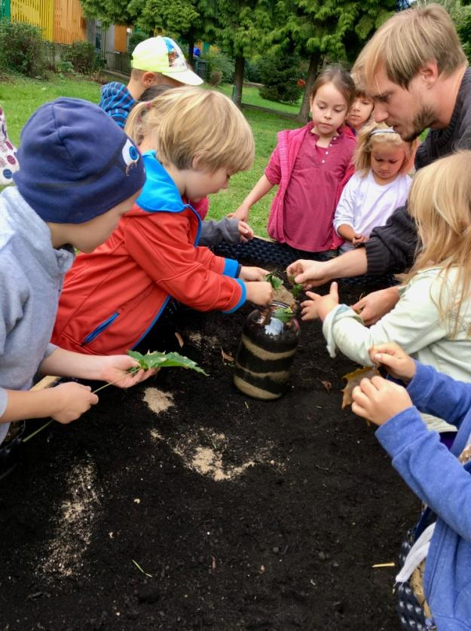
Naším cílem zůstává pokrýt celé hlavní město (tj. přinést realizaci do všech pražských obvodů) a věříme, že se podaří nastartovat šíření v ostatních částech České republiky.
V současné době cílíme přednostně na Vysočinu, kde máme již spolehlivé spolupracovníky.

Aktuálně má spolek Záhony pro školky 4 řádné členy spolku a 4 stálé externí spolupracovníky (lektory). V souvislosti s plánovaným šířením projektu počítáme v blízké budoucnosti s rozšířením našeho týmu, především o koordinátora, externí lektory seminářů a workshopů. Připravujeme také tematické interaktivní divadelní představení k projektu.

Blíží se otevření pražské kanceláře včetně vzorové zahrady s vyvýšenými záhony v naší domovské čtvrti v Praze 7, ke které máme obzvlášť pozitivní vztah, neboť se zde odehrál za podpory zdejší radnice první pilotní projekt ve všech sedmi obecních školkách ve školním roce 2015/2016.

Členové spolku

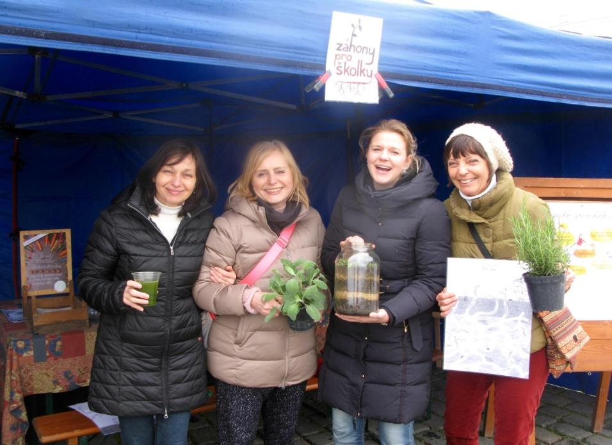
Zuzana Čmolová
administrace a účetnictví

Markéta Michálková
design, web, autorství Sešitu malého zahradníka

Monika Michálková
management a koordinace

Šárka Vidlařová
systémové a strategické poradenství

Lektoři
Anna Grosmanová – workshopy pro děti
Vilém Kerouš – workshopy pro děti
Veronika Šturmová – workshopy pro děti
Radka Pokorná – semináře pro vyučující

Hospodaření

Spolek hospodaří od 8. 8. 2016, kdy byl založen, avšak jeho činnost úzce navázala na předešlé aktivity Moniky Michálkové, která již v roce 2015 začala ve spolupráci s Městskou částí Praha 7 organizovat činnost “záhony pro školky”.

Aktivita spolku v roce 2017 byla podpořena dotacemi městských částí Prahy 4 – 20.000 Kč, Prahy 7 – 47.900 Kč a 35.000,-Kč, Prahy 10 – 80.485,-Kč a Prahy 11 - 10.000 Kč. A také sponzorským darem od firmy UPB s.r.o. ve výši 100.000,-Kč a pana Čestmíra Hrdinky v hodnotě 3.000,-Kč. Vlastní činností získal spolek příjem ve výši 180.000,- Kč. Náklady spolku tvoří především nákup zahradnické výbavy a Sešitu malého zahradníka.

Spolek nemá žádné zaměstnance - koordinace, lektorské služby, administrativa a ostatní služby byly řešeny dodavatelsky.

Hospodaření spolku skončilo ziskem ve výši 92.000,- Kč.

Rozvaha a výkaz zisku a ztráty k 31. 12. 2017 tvoří nedílnou součást této zprávy.

Výkaz zisku a ztráty, Rozvaha
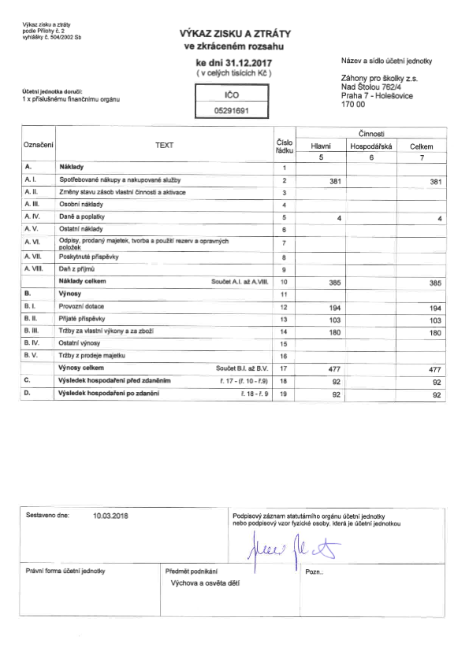
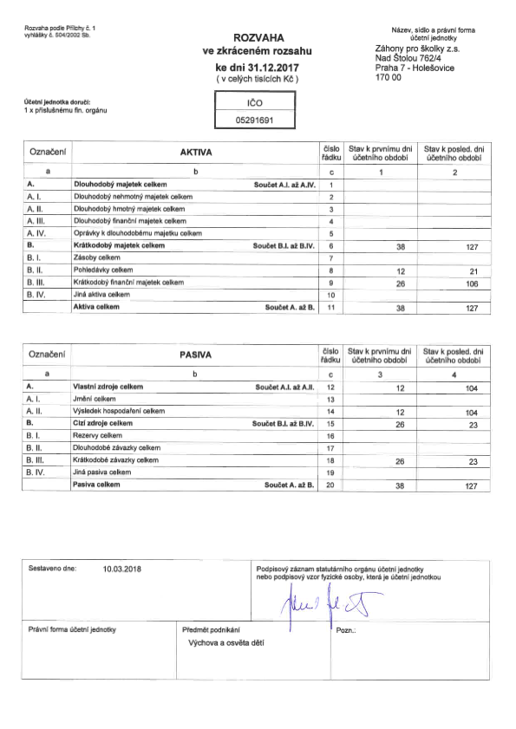

Poděkování partnerům

Díky našim partnerům je možné dodávat program mateřským školám v žádoucí kvalitě a příznivých cenových relacích.

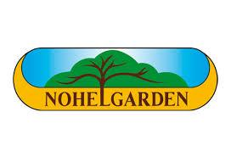

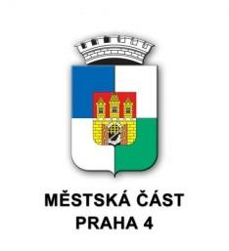
V roce 2017 podpořily realizaci programu Záhony pro školky dotacemi městské části Praha 7, Praha 4, Praha 10, Praha 11.
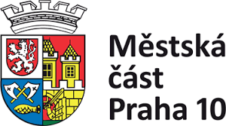

Rovněž děkujeme všem spojencům, kteří projekt morálně či fakticky průběžně podporují. Jejich přízeň a důvěra je významným povzbuzením pro rozvoj našeho (jak věříme smysluplného) projektu.

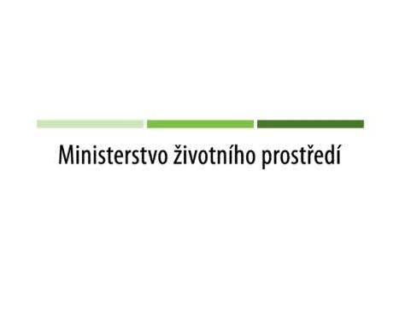

Projekt se koná pod záštitou Ministerstva životního prostředí.

Kontaktní a identifikační data

ZÁHONY PRO ŠKOLKY
zapsaný spolek

Nad Štolou 4/762
170 00 Praha 7

IČO 052 91 691
Bankovní spojení
2601053326/2010
Fio banka

Zapsaný 8.8 2016
Městským soudem v Praze
oddíl L, vložka 66418

Statutární zástupce:
Ing. Monika Michálková
email: info@zahonyproskolky.cz
www.zahonyproskolky.cz

